***Wojskowa Akademia Techniczna***

***im. Jarosława Dąbrowskiego***

Laboratorium z przedmiotu:

Interfejsy komputerów cyfrowych

Sprawozdanie z ćwiczenia laboratoryjnego nr 4:

**Programowanie klawiatury**

Prowadzący:

mgr inż. Krzysztof Szajewski

**Wykonał:** Radosław Relidzyński

**Grupa:** WCY20IY4S1

**Data laboratoriów**: 30.05.2021 r.

Spis treści

A. Treść zadania 2

B. Zadanie 1 2

C. Zadanie 2 3

D. Zadanie 3 5

E. Zadanie 4 6

# Treść zadania

Opóźnienie ma być równe 1000 ms

# Zadanie 1

MOV AH, 00H– pobranie kodu klawisza

INT 16H– wywołanie funkcji klawiatury

MOV AX, 4C00H – definiowanie funkcji zakończenia programu

AX=[AH, AL] – AL. – kod klawisza, AH – scan code klawisza

INT 21H – wywołanie powyższej funkcji

Wchodzę w program turbo deggubera. Odczytuję wartości AH i AL.:

Skrótem F4 uruchamiam program i wprowadzam literę „a”:

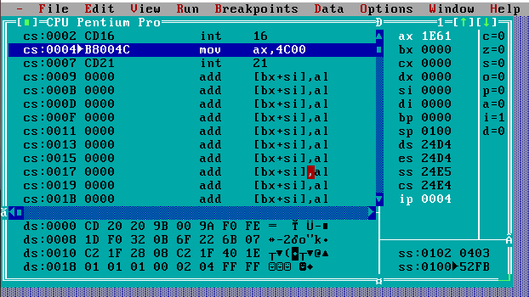

AH = 1Eh – scan code

AL. = 61h – kod ASCII dla „a”

# Zadanie 2

Uruchamiam ponownie program. Tym razem wciskam kombinację CTRL + „a”.

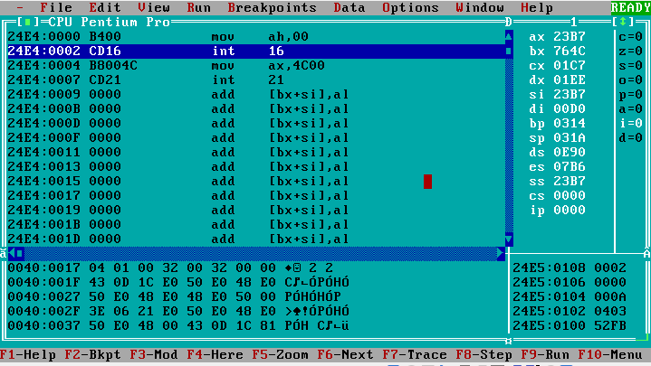

Sprawdzam adres 0040:0017. Jest tam na początku wartość 04, która binarnie wynosi 00000100.

Odpowienie miejsca rozwinięcia binarnego to aktywność danego klawisza, zgodnie z poniższym opisem:

Dla powyższej wartości widać, ze wciśnięty był ctrl.

Sprawdzam dla innej kombinacji:

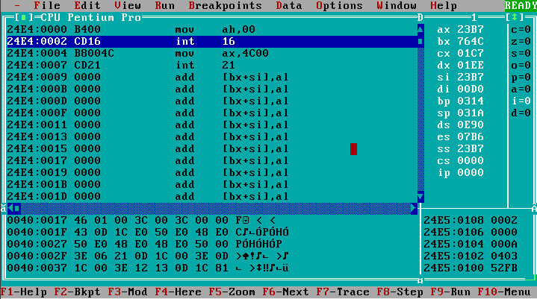

46h = 0100 0110

Z kolei tutaj widać, że był włączony caps lock, ctrl i shift.

# Zadanie 3

Label o nazwie „czekaj” czeka na możliwość wykonania instrukcji. Oczekiwanie służy temu, aby program nie ingerował w bieżące działanie procesora.

Cykl działania programu:

1. Aktualny widok stanów capslock, scrolllock i numlock (na przykład zapalony tylko scrolllock).
2. Uruchomienie programu
3. Wszystkie 3 stany są włączone.
4. Wciśnięcie dowolnego klawisza zmieniającego stan.
5. Powrót do początkowych stanów sprzed uruchomienia programu.

# Zadanie 4

Dla rozkazu MOV AL., 01110100b

Wartość binarną wyliczam z poniższego opisu:

Górne wartości hexadecymalne przedstawiają prędkość autorepetycji (częstotliwość znaków na sekundę). Ja potrzebuję 5, więc potrzebuję wartości 14h:

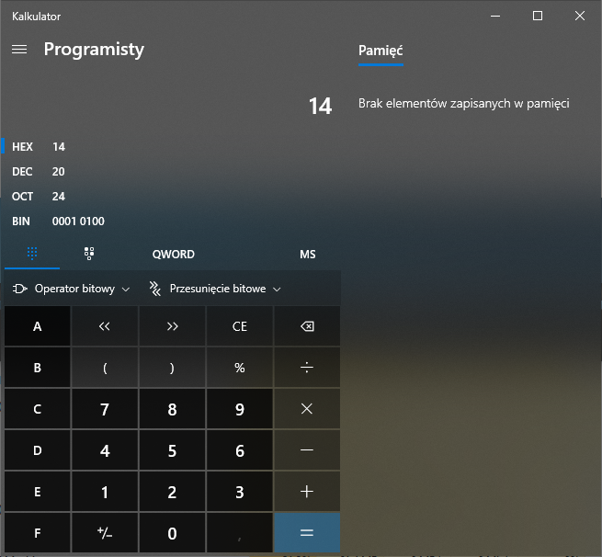

Z tego wynika, że bit 2 i 4 musi być podniesiony.

Następnie opóźnienie – warunkowane jest przez bity 5 i 6. Aby czas wynosił 1 sekundę powinny być ustawione w poniższy sposób:



Zatem ostateczna wartość prezentuje się tak:



Dla prostego testu uruchomiłem program i przez około 3 sekundy trzymałem klawisz:

To samo zrobiłem dla notatnika na komputerze

Jak widać prędkość autorepetycji jest znacznie różna, dla systemu dos w 3 sekundy zapisało kilkanaście znaków (15), a w moim systemie wpisało ich kilkardziesiąt.